Laboratorio 03

Sobre el timer
Para obtener 100 muestras cada 15 segundos, debo tomar cada muestra cada 0.15 seg

Debido a que no puedo usar el timer1 de 16 bits para controlar el tiempo porque lo usa el lcd, uso el timer2 de 8 bits.
El timer de 8 bits hace overflow cada 255 tics del reloj.

El reloj del Atmega328 tiene una velocidad de 16MHz, o sea que cada ciclo de reloj (tic) se ejecuta en:

1(seg)/16.000.000 = X (re chiquito)

En este caso, el overflow del timer2 se haria cada X*255 segs

Puedo hacer que los overflows se realicen mas lentamente. Para eso uso el prescaler.
Si seteo los registros CS10 y CS12 a 1, tendre un prescaler de 1024. O sea que los overflows del timer2 se haran cada:
(255 * 1024) / 16.000.000 = 0,01632 segs (aprox 16 ms)

Ahora, para tomar una medida cada 0.15 segs, voy a necesitar la cantidad de overflows:

0,01632 seg -------- 1 OV
0,15 seg ------------- X = 9,1911764 OV (aprox 9 OV)

Por lo que hice un contador que aumenta en cada overflow del timer2. Cada vez que llega a 9 toma una muestra de la temperatura actual.

Sobre el canal multiple
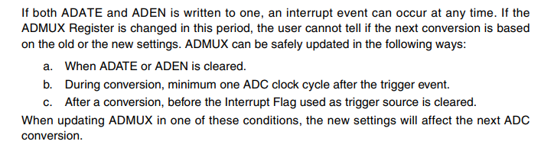

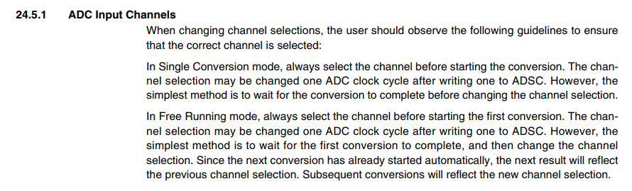

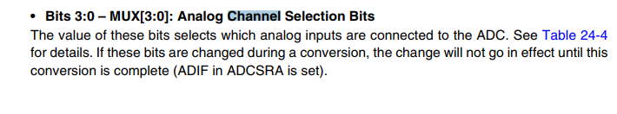

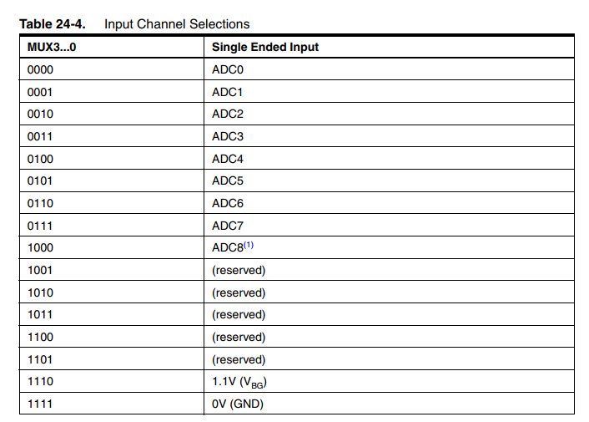

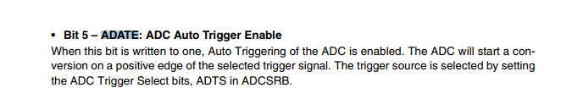

El ADC también puede configurarse para que lleve a cabo una conversión y detenerse o puede ser configurado para funcionar en un modo de funcionamiento libre, la primera opción es la mejor opción cuando queremos leer diferentes pines, y el segundo es mejor cuando sólo tenemos que leer un pin y esto puede ahorrar algo de tiempo entre las conversiones.

El ADC puede trabajar en dos modos: single conversion mode y free running mode. En modo single conversion el ADC hace una sola conversión y para, pero en modo free running el ADC está continuamente convirtiendo, es decir, hace una conversión y luego comienza con la siguiente.
(…)
Al usar el modo de conversión simple (single conversion) debemos comprobar el bit ADSC hasta que vuelve a 0 (cleared) y la conversión está hecha.

Ejemplito de cambio de canales que encontre en: https://arduino.stackexchange.com/questions/49315/using-different-adc-channels

const byte PIN_V = 0; // A0
const byte PIN_I = 1; // A1

// ADC complete ISR.
ISR(ADC_vect)
{
if (ADMUX & 7 == PIN_V) {
// We have just read the V channel.
// Save the value and switch to the I channel.
resultsV[resultNumber] = ADC;
ADMUX = bit(REFS0) | PIN_I;
} else {
// Otherwise we completed a (V, I) pair, we can increment
// resultNumber.
resultsI[resultNumber++] = ADC;
ADMUX = bit(REFS0) | PIN_V;
}

// Turn off the ADC when done.
if (resultNumber == MAX_RESULTS)
ADCSRA = 0;
}

Note that this example assumes you do the readings in the (V, I) order. Thus, within setup(), you have to initialize the multiplexer for the V channel, as in
ADMUX = bit(REFS0) | PIN_V;

